Adresses IP et mask |  |  |  |  |  |  |  | Support :  Réseau informatique |  | 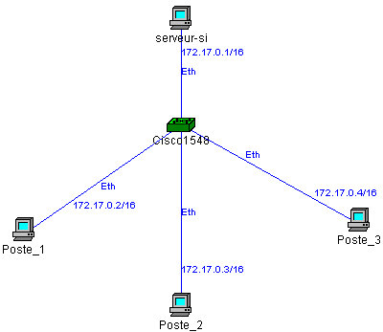
Manipulations |  | TD |  |  | Evaluation |  |  |  |  | Durée : 2h
Compétences à acquérir
A- Analyser |  |  | B- Modéliser |  |  |  |  | C- Expérimenter |  | D- Communiquer
A1 | A2 | A3 | B1 | B2 |  | B3 | B4 | C1 | C2 | D1 | D2
Matériel à disposition :  - PC avec le logiciel Cisco Packet Tracer.  - Logiciel ShunIpCalc. |  |  |  |  |  |  |  | Documents à disposition :  - Vidéo aide à l’utilisation du logiciel Cisco Packet Tracer.  - Cours-td sur les réseaux.

Problématique : Comment paramétrer un réseau informatique, le scinder, … ?

Activité n°1

- Donner les adresses IP de 4 stations afin qu'elles appartiennent au réseau 130.10.0.0. Pour cela compléter le tableau suivant :
 | PC0 | PC1 | PC2 | PC3
Add IP

Mask

- Saisir le schéma puis le simuler et conclure. Vous pouvez inclure le schéma ci-dessous.

Activité n°2

- Donner (choisir) les adresses IP de 4 stations afin qu'elles appartiennent à un réseau privé de classe C. Pour cela compléter le tableau suivant :

 | PC0 | PC1 | PC2 | PC3
Add IP

Mask

- Saisir le schéma puis le simuler et conclure. Vous pouvez inclure le schéma ci-dessous.
Activité n°3

Sur le réseau privé 192.168.10.0 avec un mask à 255.255.255.0 on peut connecter 254 machines. On désire scinder ce réseau en 2 (2 sous-réseaux de 126 machines).

- A partir du cours ou d’internet, rappeler ce qu’est l’adresse d’un réseau et l’adresse de diffusion.

- Pour les 2 sous-réseaux donner une adresse IP, le mask, l’adresse du sous-réseau et l'adresse de diffusion. Pour cela compléter le tableau suivant :

 | réseau 1 | réseau 2
Add IP

Mask

Add sous-réseau

Add diffusion

- Expliquer le choix des adresses IP et du mask

- Saisir le schéma pour y mettre 2 PC dans le 1° sous-réseau et 2 autres dans le 2° sous-réseau. Le simuler et conclure. Vous pouvez inclure le schéma ci-dessous.

Activité n°4

- Reprendre l’exercice n°3, mais on désire maintenant scinder le réseau en 4. Pour cela compléter le tableau suivant :

 | réseau 1 | réseau 2 | réseau 3 | réseau 4
Add IP

Mask

Add sous-réseau

Add diffusion

- Saisir le schéma pour y mettre 2 PC par sous-réseau. Le simuler et conclure. Vous pouvez inclure le schéma ci-dessous.
Activité n°5

On dispose de 2 réseaux privés de classe B. On souhaite qu’ils puissent communiquer. Pour cela il faudra utiliser un routeur.
- Connecter 3 ordinateurs dans chaque réseau puis les interconnecter par l’intermédiaire d’un routeur. Compléter en conséquence le tableau suivant :

 | réseau 1 | réseau 2
Add IP1

Add IP 2

Add IP3

Mask

Add routeur

- Saisir le schéma pour y mettre 3 PC par réseau. Le simuler et conclure. Vous pouvez inclure le schéma ci-dessous.

